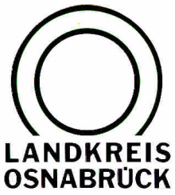

Landkreis Osnabrück ⋅ Postfach 25 09 ⋅ 49015 Osnabrück | Die Landrätin
An die  Redaktion | Referat für Assistenz  und Kommunikation  -Pressestelle-  Datum: 30. November 2022  Zimmer-Nr.: 2063  Auskunft erteilt: Burkhard Riepenhoff  Durchwahl:
Pressemitteilung | Tel.: (05 41) 501-  Fax: (05 41) 501-  e-mail: | 2061  4420  riepenhoffb@lkos.de

Landkreis Osnabrück Sprechzeiten: Der Landkreis im Internet:
Am Schölerberg 1 Montag bis Freitag, 8.00 bis 13.00 Uhr. http://www.lkos.de
49082 Osnabrück Donnerstag auch bis 17.30 Uhr.
Ansonsten nach Vereinbarung

Geflügelpest in Belm: Sperrzone ab morgen aufgehoben

Belm. Sperrzone aufgehoben: Die Sperrzone im Radius von zehn Kilometern rund um einem vor einem Monat von Geflügelpest in Belm betroffenen Betrieb wird mit Gültigkeit ab morgen aufgehoben. Diese Sperrzone hatte sich auf Gebiete der Gemeinden Belm, Wallenhorst, Bissendorf, Bramsche, Ostercappeln und der Stadt Osnabrück sowie auf Teile des Kreises Steinfurt erstreckt. Mit dem Ende der Sperrzone endet auch die Stallpflicht für Nutz- und Hobbygeflügel.

.

